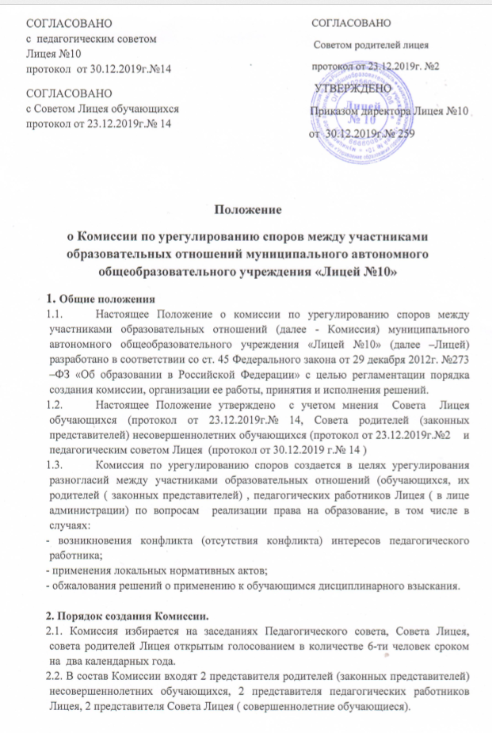
2.3. Председателя и секретаря Комиссии выбирают из числа членов Комиссии большинством голосов путем открытого голосования в рамках проведения первого заседания Комиссии.
2.4. Срок полномочия Комиссии составляет два года (с изменениями на 01.09. текущего года, в связи с выпуском совершеннолетних обучающихся).
2.5. Члены Комиссии осуществляют свою деятельность на безвозмездной основе.
2.6. Досрочное прекращение полномочий члена Комиссии осуществляется:
2.6.1. на основе личного заявления члена Комиссии об исключении его из состава;
2.6.2. по требованию не менее 2/3 членов Комиссии, выраженному в письменной форме;
2.6.3. в случае отчисления из Лицея обучающегося, родителем (законным представителем) которого является член Комиссии, увольнения работника - члена Комиссии или отчисление из Лицея совершеннолетних обучающихся.
2.7. В случае досрочного прекращения полномочий члена Комиссии в ее состав избирается новый представитель от соответствующей категории участников образовательного процесса в соответствии с п.2.2. настоящего Положения.

3. Организация работы, принятие и исполнение решений Комиссии.
3.1.Комиссия собирается по мере необходимости. Решение о проведении заседания Комиссии принимается ее председателем на основании обращения (жалобы, заявления, предложения) участника образовательных отношений не позднее 5 учебных дней с момента поступления такого обращения.
3.2. Обращение заявителя подается в письменной форме директору Лицея или председателю Комиссии. В жалобе указываются конкретные факты или признаки нарушений прав участников образовательных отношений, лица, допустившие нарушения, обстоятельства.
3.3. Комиссия по поступившим заявлениям решает возникающие конфликты только на территории учебного заведения, только в полном составе и в определенное время ( в течение 10 дней с момента поступления заявления), заранее оповестив заявителя и ответчика.
3.4. Комиссия самостоятельно определяет сроки принятия решения в зависимости от времени, необходимого для детального рассмотрения конфликта, в том числе для изучения документов , сбора информации и проверки ее достоверности.
3.5. Председатель Комиссии в своих действиях независим, если это не противоречит Уставу Лицея , законодательству Российской Федерации.
3.6. Председатель имеет право обратиться за помощью к директору Лицея, запрашивать дополнительные сведения, документы для принятия решения.
3.7. В случае установления фактов нарушения прав участников образовательных отношений Комиссия принимает решение, направленное на восстановление нарушенных прав. На лиц, допустивших нарушения прав обучающихся, родителей ( законных представителей ) несовершеннолетних обучающихся, а также работников Лицея, Комиссия возлагает обязанности по устранению выявленных нарушений и (или) недопущению нарушений в будущем.
Если нарушения прав участников образовательных отношений возникли в вследствие принятия решений образовательной организацией, в том числе вследствие издания локального нормативного акта, Комиссия принимает решение об отмене данного решения образовательной организации (локального нормативного акта) и указывает срок исполнения решения.
Комиссия отказывает в удовлетворении жалобы на нарушение прав заявителя, если посчитает жалобу необоснованной, не выявит факты указанных нарушений, не установит причинно- следственную связь между поведением лица, действия которого обжалуются, и нарушением прав лица, подавшего жалобу или его законного представителя.
3.8. Решение Комиссии принимается большинством голосов и фиксируется в протоколе заседания Комиссии. Обоснованный ответ заявителю дается в письменной форме. Решение Комиссии является обязательным для всех участников образовательных отношений в лицее и подлежит исполнению в течение 15 дней.

4. Права и обязанности членов Комиссии.
4.1. Комиссия имеет право:
- принимать к рассмотрению заявления любого участника образовательных отношений при несогласии с решением или действием всех участников образовательных отношений;
- принять решение по каждому спорному вопросу, относящемуся к ее компетенции;
- запрашивать дополнительную документацию, материалы для проведения самостоятельного изучения вопроса.
4.2. Члены Комиссии обязаны:
- присутствовать на всех заседаниях Комиссии;
- принимать активное участие в рассмотрении поданных заявлений в устной или письменной форме;
- принимать решение по заявленному вопросу открытым голосованием (решение считается принятым, если за него проголосовало большинство членов Комиссии при присутствии ее членов в полном составе);
- принять своевременно решение если не оговорены дополнительные сроки рассмотрения заявления;
- дать обоснованный ответ заявителю в письменной форме.
4.3. Председатель и члены Комиссии не имеют права разглашать информацию поступающую к ним. Никто, кроме членов Комиссии, не имеет права доступа к информации. Директор лицея и председатель Наблюдательного совета лицея лишь правдиво информируются по их запросу.
4.4. Комиссия несет персональную ответственность за принятие решений.
5. Документация.
5.1. Документы, поступившие в Комиссию, и протоколы решений (заседаний) выделяются в отдельное делопроизводство и хранятся в течение трех лет.
5.2. Заседания Комиссии оформляются протоколом.
5.3. Сформированный состав Комиссии объявляется приказом директора Лицея, назначение ее председателя оформляется протоколом Комиссии.

